Федеральное государственное автономное

образовательное учреждение

высшего профессионального образования

«СИБИРСКИЙ ФЕДЕРАЛЬНЫЙ УНИВЕРСИТЕТ»

|  |
| --- |
| Институт космических и информационных технологий |
| институт |
| Кафедра «Информатики» |
| кафедра |

**ОТЧЕТ ПО ПРАКТИЧЕСКОЙ РАБОТЕ №13-14**

|  |  |  |  |  |  |
| --- | --- | --- | --- | --- | --- |
| Технические процессы. Процесс определения требований правообладателей. | | | | | |
| Тема | | | | | |
| Процесс анализа системных требований. Процесс проектирования | | | | | |
| архитектуры системы. Процесс реализации | | | | | |
| Преподаватель | |  |  | И.В. Евдокимов | / |  | |
|  | | дата |  | инициалы, фамилия |  | подпись | |

|  |  |  |  |  |  |  |  |
| --- | --- | --- | --- | --- | --- | --- | --- |
| Студент | КИ14-17Б |  |  |  | А.О. Патюков | / |  |
|  | код (номер) группы |  | дата |  | инициалы, фамилия |  | подпись |

|  |  |  |  |  |  |  |  |
| --- | --- | --- | --- | --- | --- | --- | --- |
| Студент | КИ14-17Б |  |  |  | А.А. Артамонов | / |  |
|  | код (номер) группы |  | дата |  | инициалы, фамилия |  | подпись |

|  |  |  |  |  |  |  |  |
| --- | --- | --- | --- | --- | --- | --- | --- |
| Студент | КИ14-17Б |  |  |  | Н.В. Загра | / |  |
|  | код (номер) группы |  | дата |  | инициалы, фамилия |  | подпись |

Красноярск 2016

**Задание**

1. Ознакомьтесь со стандартом и основными положениями ГОСТ Р ИСО/МЭК 12207-2010 «Информационная технология. Системная и программная инженерия. Процессы жизненного цикла программных средств». При выполнении практических заданий надлежит придерживаться положений ГОСТ Р ИСО/МЭК 12207-2010.
2. Технические процессы – процесс определения требований правообладателей, анализа системных требований, проектирования архитектуры системы и процесс реализации описаны на с. 34–39. Изучите их.
3. Опишите цель и выходы процессов проекта для своего варианта в соответствии с указанным ГОСТ.
4. Осуществите реализацию указанных процессов в соответствии с пунктами ГОСТ, а именно: реализуйте технические процессы проекта, для чего надлежит выполнить задание №1 в соответствии со своим вариантом на примере использования свободного программного обеспечения Atlassian JIRA.

**Задание №1**

Работа с системой управления дефектами JIRA

**Цель работы**

Освоить технические процессы управления дефектами проекта с использованием системы Atlassian JIRA.

Необходимо на практике продемонстрировать навыки работы с коммерческой системой отслеживания ошибок, предназначенной для организации взаимодействия с пользователями, хотя в некоторых случаях используется и для управления проектами JIRA, перечисленные в списке вопросов.

1. Как создать дефект? Описать смысл заполняемых при создании полей.
2. Как посмотреть тип и приоритет дефекта?
3. Как посмотреть компоненту проекта, на которую заведен дефект?
4. Как посмотреть, добавить/удалить метку дефекта?
5. Как проголосовать за дефект?
6. Как просмотреть список пользователей, следящих за дефектом? Как удалить/добавить пользователя в список?
7. Как изменить статус дефекта для отправки его на тестирование после исправления? Уметь рассказать о смысле заполняемых при изменении полей.
8. Как задать estimated time? Как производить учет затраченного рабочего времени?
9. Как перевести дефект на другого пользователя без изменения статуса?
10. Как добавить комментарий к дефекту? Как просмотреть список комментариев? Как сделать постоянную ссылку на комментарий?
11. Как просмотреть список отметок о затраченном рабочем времени?
12. Как посмотреть список всех активностей по дефекту?
13. Как посмотреть, какие файлы прикреплены к дефекту? Как прикрепить файл или скриншот?
14. Как посмотреть, какие дефекты связаны с текущим? Как связать дефект с другим?
15. Как создать подзадачу для дефекта? Как сделать текущий дефект подзадачей другого?
16. Как найти дефект по ключу?
17. Как отобразить все дефекты, которые назначены на вас в данный момент, и отсортировать их по убыванию приоритета?
18. Как найти дефекты, в заголовке которых есть фраза "ошибка открытия файла"?
19. Как посмотреть список всех незакрытых дефектов на проекте?
20. Как сохранить фильтр для последующего пользования им?
21. Как вывести список всех открытых (Open) дефектов с их описанием?
22. Как экспортировать список найденных дефектов в форму, удобную для печати?

Как создать дефект? Описать смысл заполняемых при создании полей.

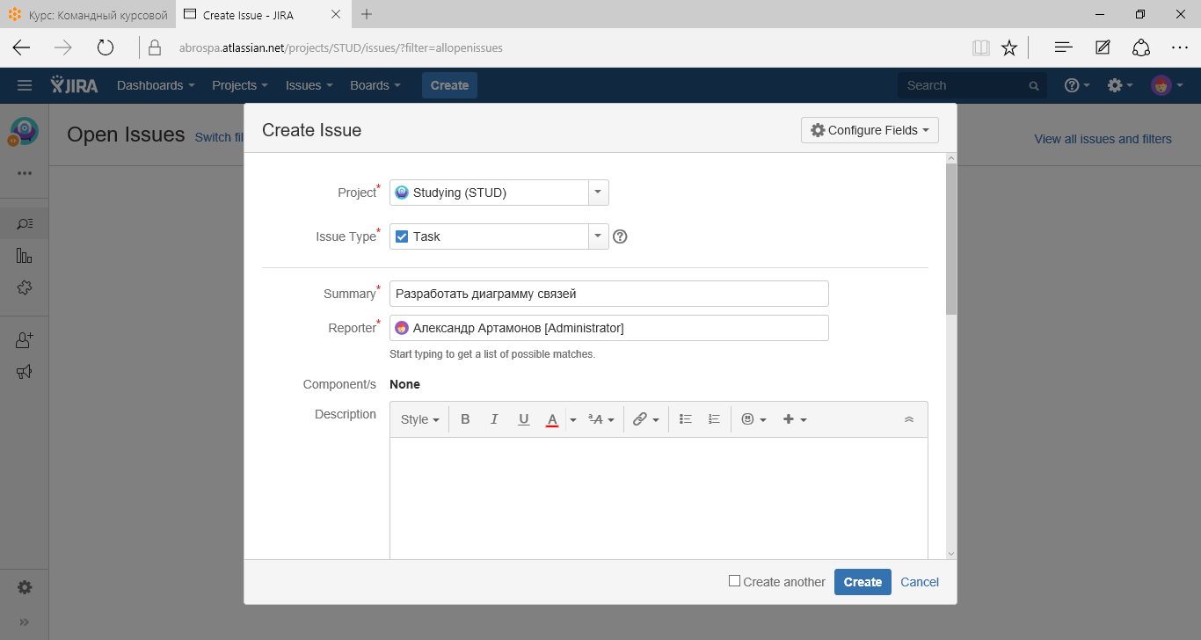

Рисунок 1 – Создание проблемы

Создание проблемы возможно из многих веб-страниц. Основные поля при заполнении:

* Project – проект, связанный с создаваемой проблемой
* Issue Type – тип проблемы (задача, баг, история, новая функция и др.)
* Summary – название проблемы, её описание в нескольких словах
* Reporter – пользователь, сообщающий о проблеме
* Components – компоненты, связанные с создаваемой проблемой
* Description – более подробное описание проблемы
* Priority – приоритет
* Attachment – приложение
* Assignee – привязанность к пользователю
* и другие…

Как посмотреть тип и приоритет дефекта?

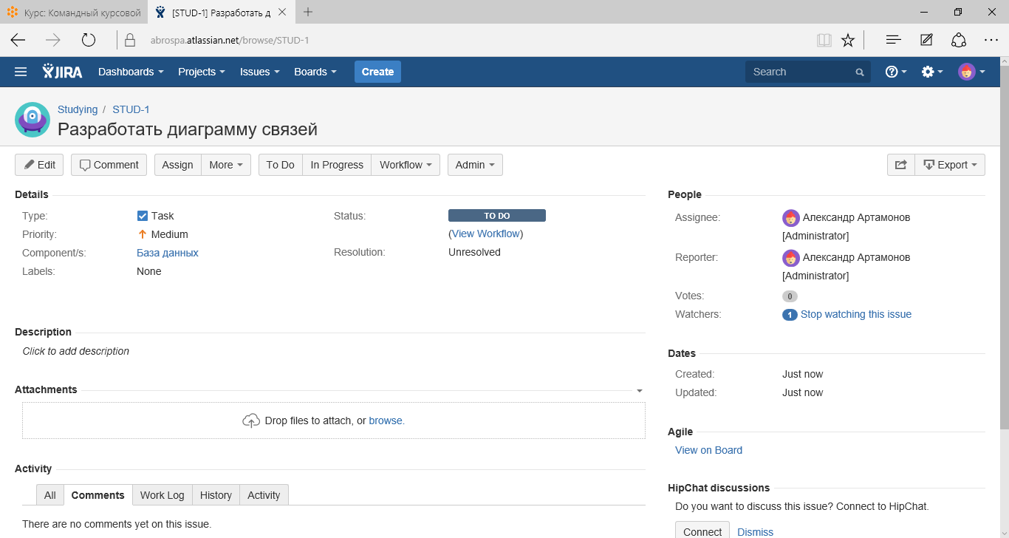

Рисунок 2 – Страница проблемы

Посмотреть тип и приоритет дефекта можно на странице проблемы. Они обозначены «Type» и «Priority» в блоке «Details».

Как посмотреть компоненту проекта, на которую заведен дефект?

Ниже типа и приоритета на странице проблемы. Компоненты перечислены рядом с «Components».

Как посмотреть, добавить/удалить метку дефекта?

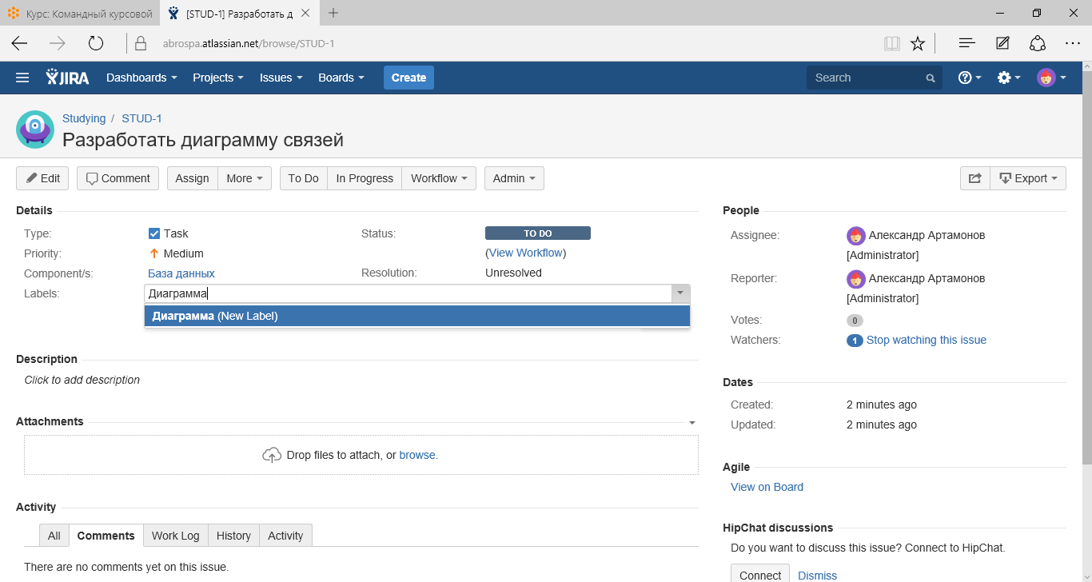

Рисунок 3 – Добавление метки

Добавить метку можно, кликнув на пространстве рядом с «Labels» на странице проблемы и напечатав название новой либо выбрав из выпадающего списка название уже существующей.

Чтобы удалить метку – нужно кликнуть на крестик справа от соответствующей метки.

Как проголосовать за дефект?

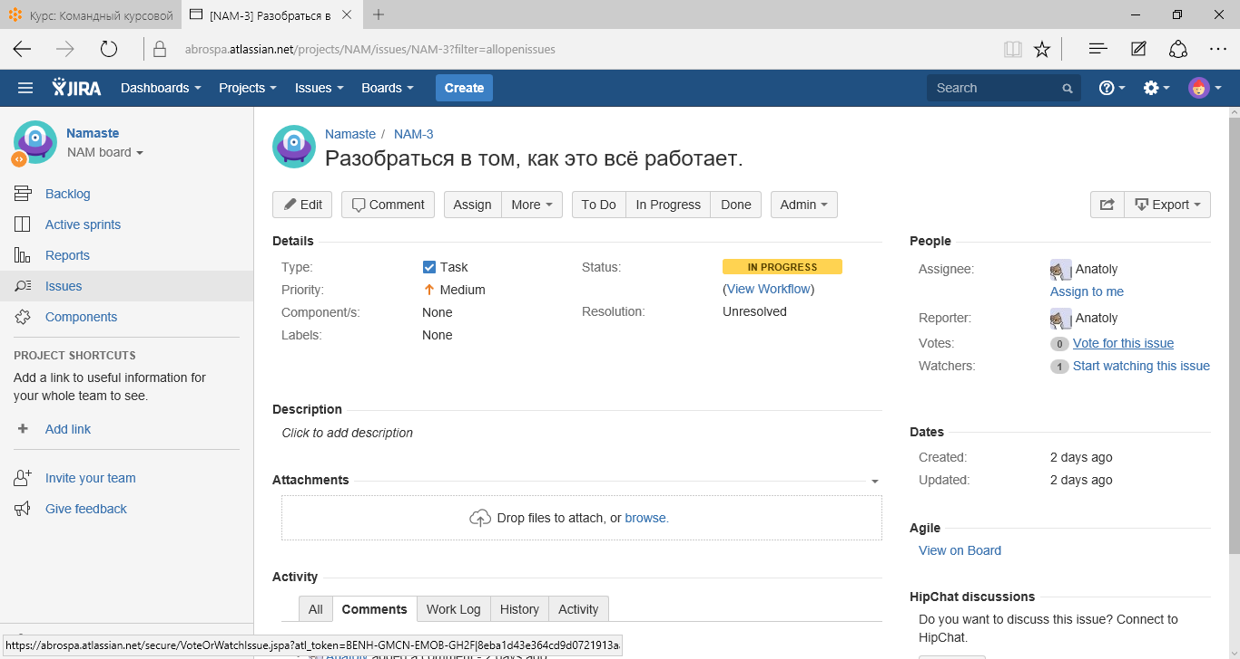

Рисунок 4 – Голосование за проблему

Чтобы проголосовать за проблему, нужно кликнуть по кнопке «Vote for this issue» в блоке «People» на странице проблемы.

Как просмотреть список пользователей, следящих за дефектом? Как удалить/добавить пользователя в список?

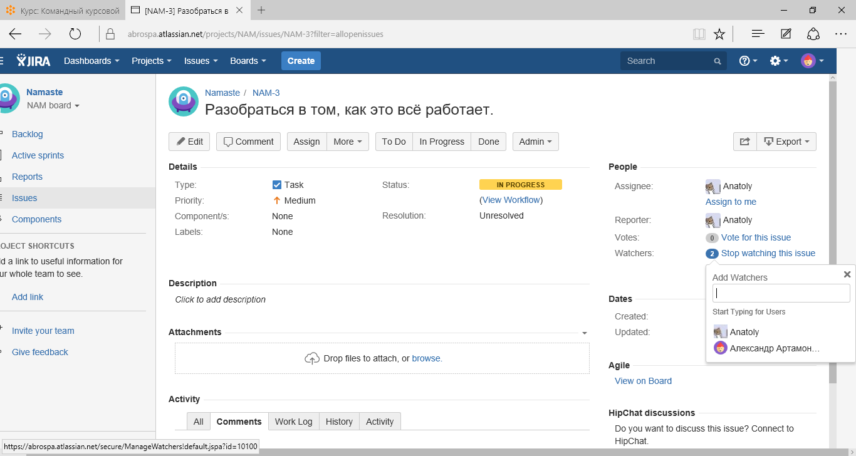

Рисунок 5 – Список следящих за проблемой

Чтобы просмотреть список пользователей, следящих за проблемой, нужно кликнуть по числу в кружке напротив «Watchers» в блоке «People» на странице проблемы.

Добавить пользователя можно, введя его имя в строке «Add Watchers», удалить – нажав на значок мусорного ведра напротив соответствующего пользователя.

Как изменить статус дефекта для отправки его на тестирование после исправления? Уметь рассказать о смысле заполняемых при изменении полей.

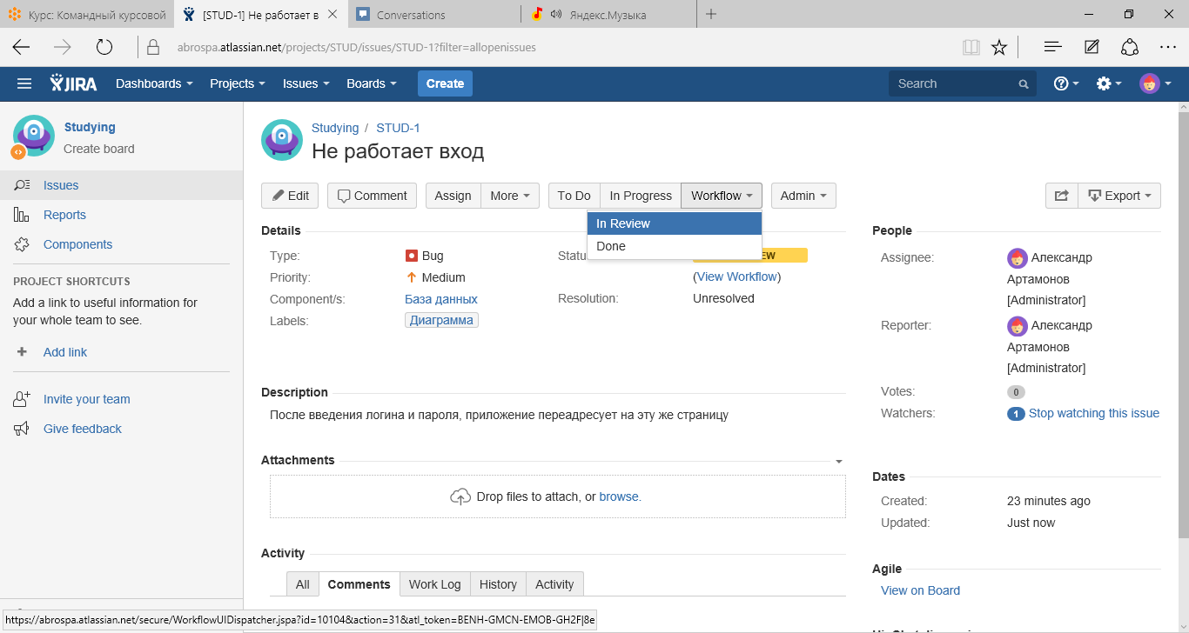

Рисунок 6 – Изменение статуса проблемы

Чтобы изменить статус дефекта нужно кликнуть на «Workflow» на странице проблемы и выбрать статус «In Review».

Как задать estimated time? Как производить учет затраченного рабочего времени?

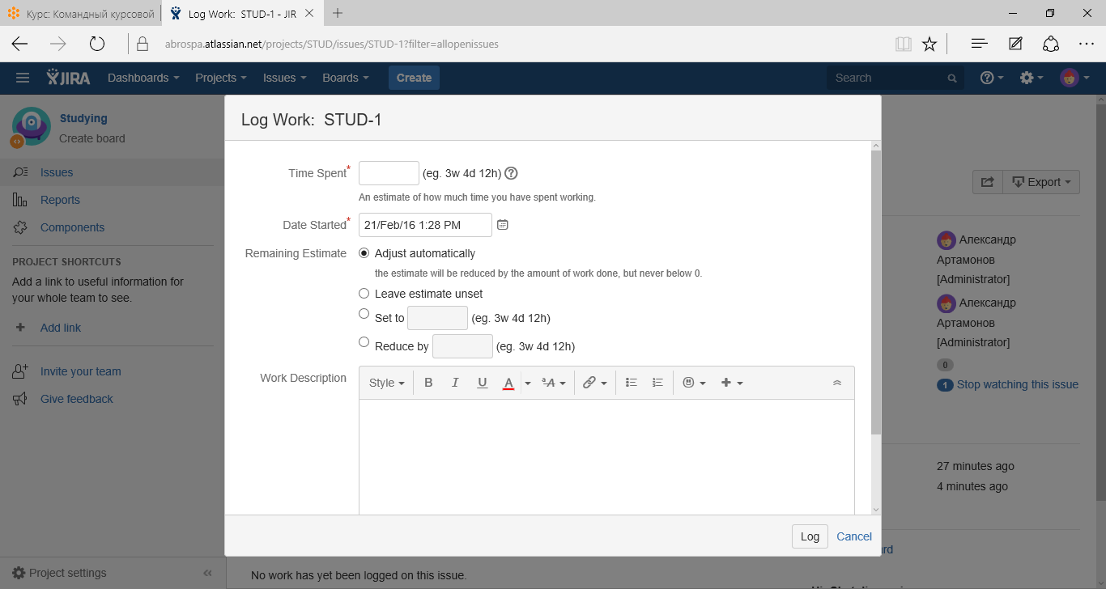

Рисунок 7 – Задание estimated time

Чтобы задать время выполнения, нужно кликнуть по кнопке «Log Work» на странице проблемы и в поле «Time Spent» в соответствии с указанным рядом шаблоном указать время, отведённое на решение данной проблемы.

Ниже «Time Spent» можно найти более расширенные настройки учёта времени.

Как перевести дефект на другого пользователя без изменения статуса?

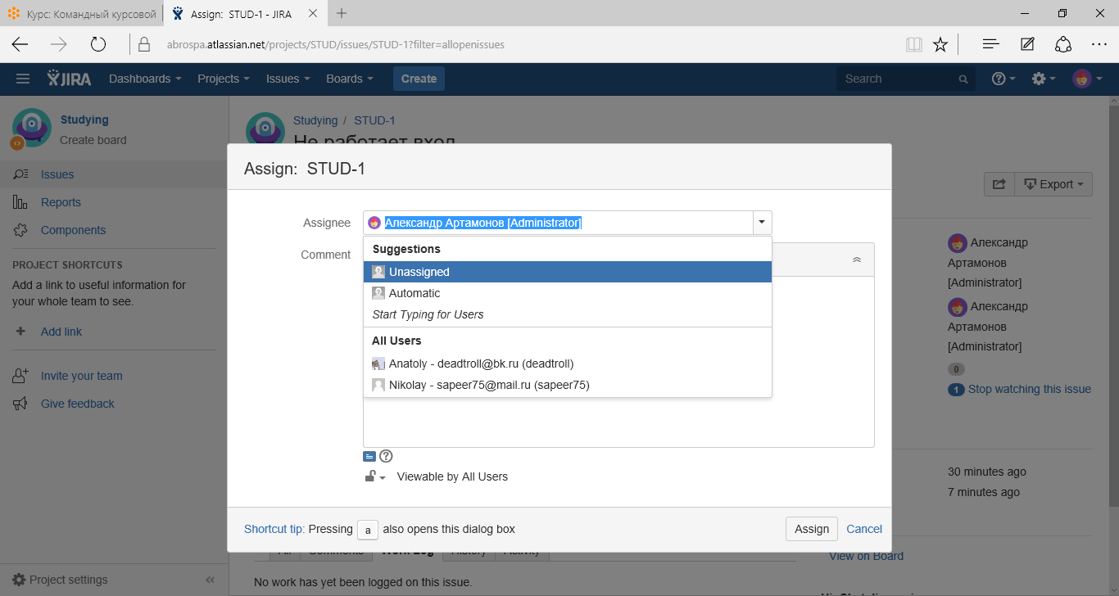

Рисунок 8 – Переведение проблемы на другого пользователя

Чтобы перевести проблему на другого пользователя, нужно кликнуть на «Assign» на странице проблемы и указать пользователя в списке «Assignee», после чего при желании оставив комментарий и нажав на кнопку «Assign».

Как добавить комментарий к дефекту? Как просмотреть список комментариев? Как сделать постоянную ссылку на комментарий?

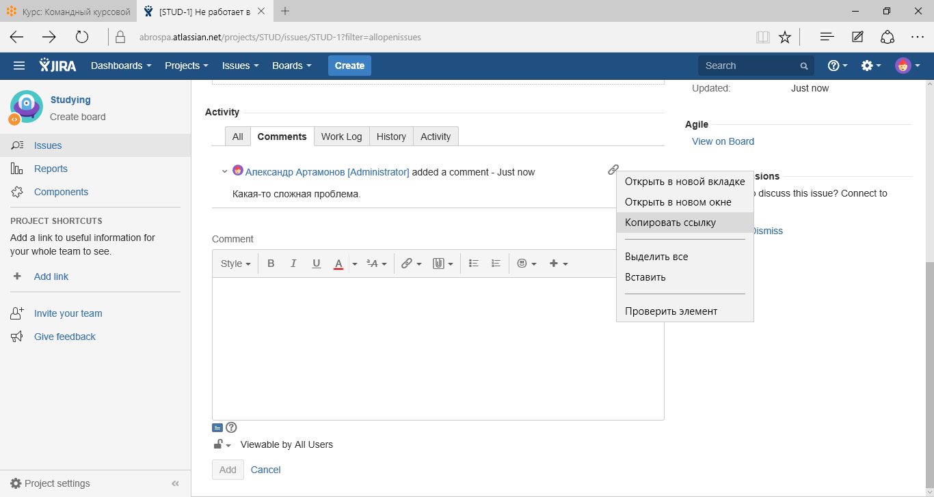

Рисунок 9 – Добавление комментария и получение постоянной ссылки

Чтобы просмотреть комментарии, нужно выбрать вкладку «Comments» в блоке «Activity» на странице проблемы.

Чтобы оставить комментарий нужно кликнуть по кнопке «Comment», ввести текст комментария в открывшееся окно и кликнуть по кнопке «Add».

Чтобы получить постоянную ссылку на комментарий, нужно кликнуть правой кнопкой мыши на значок цепочки рядом с соответствующим комментарием и скопировать ссылку, кликнув по соответствующей кнопке браузера (например, «Копировать ссылку» в Microsoft Edge).

Как посмотреть список всех активностей по дефекту?

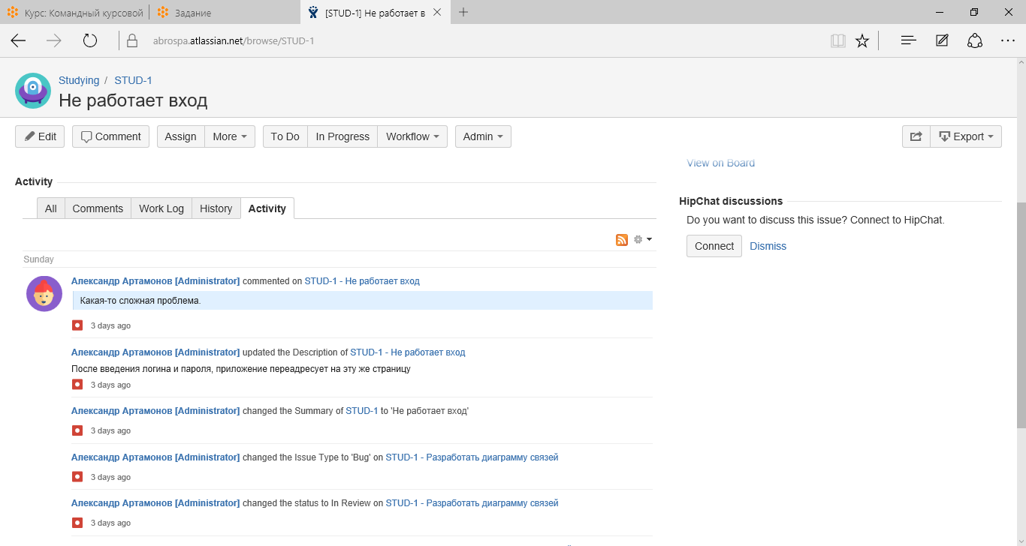

Рисунок 11 – Список активностей

Чтобы посмотреть список активностей по проблеме, нужно кликнуть по вкладке «Activity» в блоке «Activity» на странице проблемы.

Как посмотреть, какие файлы прикреплены к дефекту? Как прикрепить файл или скриншот?

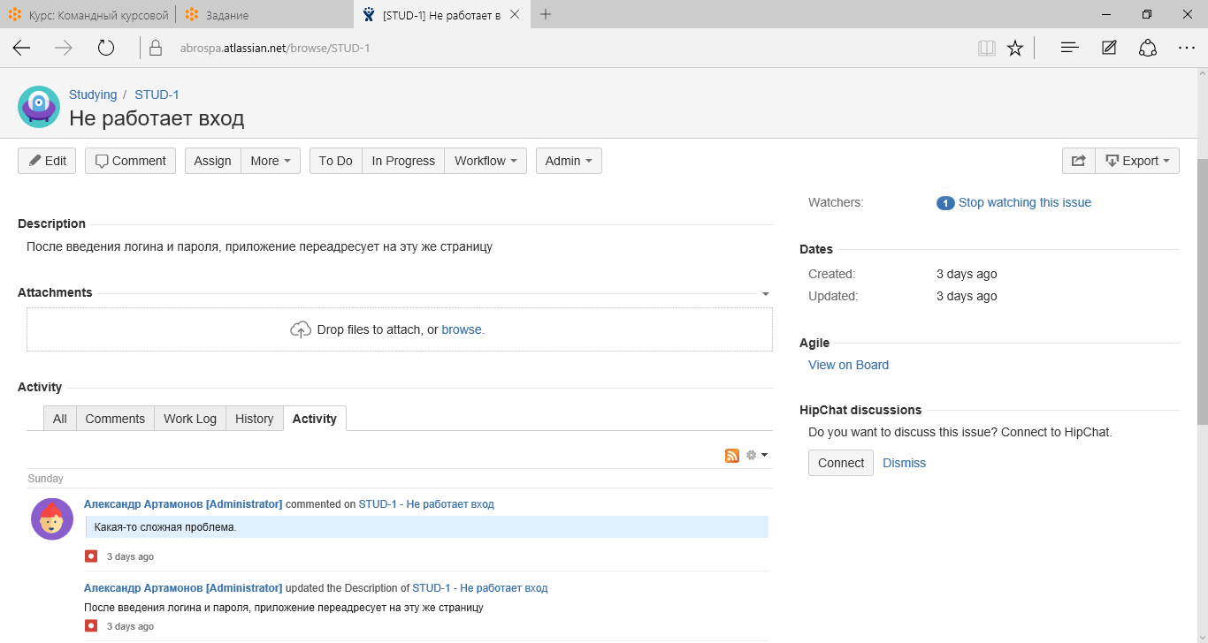

Рисунок 12 – Приложения к проблеме

Приложения к проблеме можно увидеть в блоке «Attachments».

Для того чтобы прикрепить какой-либо файл, можно перетащить его в указанный прямоугольник с пунктирной обводкой либо нажать на ссылку «browse» и выбрать файл с помощью проводника.

Как посмотреть, какие дефекты связаны с текущим? Как связать дефект с другим?

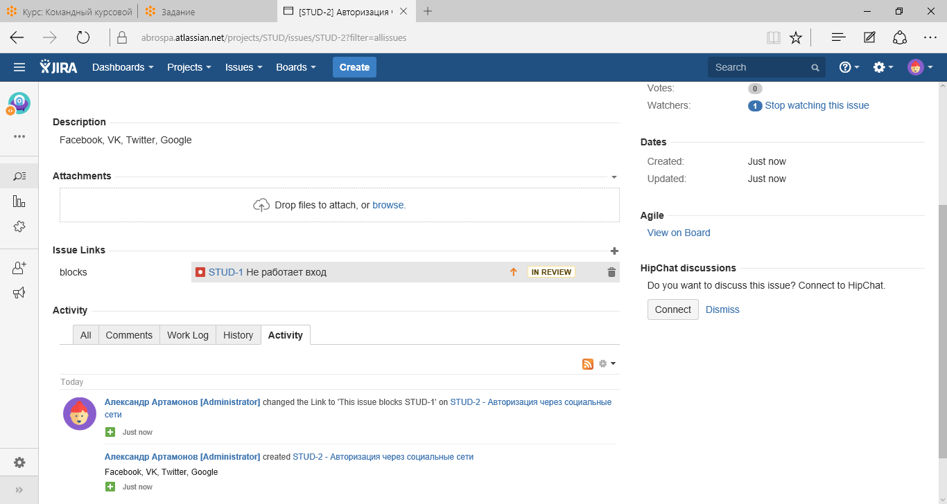

Рисунок 13 – Ссылки на другие проблемы

Просмотреть проблемы, связанные с данной, можно в блоке «Issue Links» на странице проблемы.

Связать проблемы можно при помощи значка «+» напротив заголовка блока «Issue Links», проследовав инструкциям, либо при создании проблемы.

Как создать подзадачу для дефекта? Как сделать текущий дефект подзадачей другого?

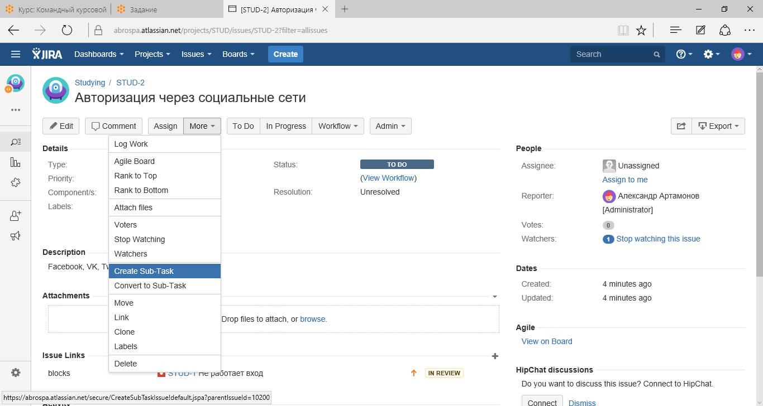

Рисунок 14 – Создание подзадачи

Чтобы создать подзадачу нудно кликнуть по кнопке «More» и нажать «Create Sub-Task».

Чтобы сделать текущую проблему подзадачей какой-либо другой, следует нажать на «Convert to Sub-Task» и указать родительскую проблему.

Как найти дефект по ключу?

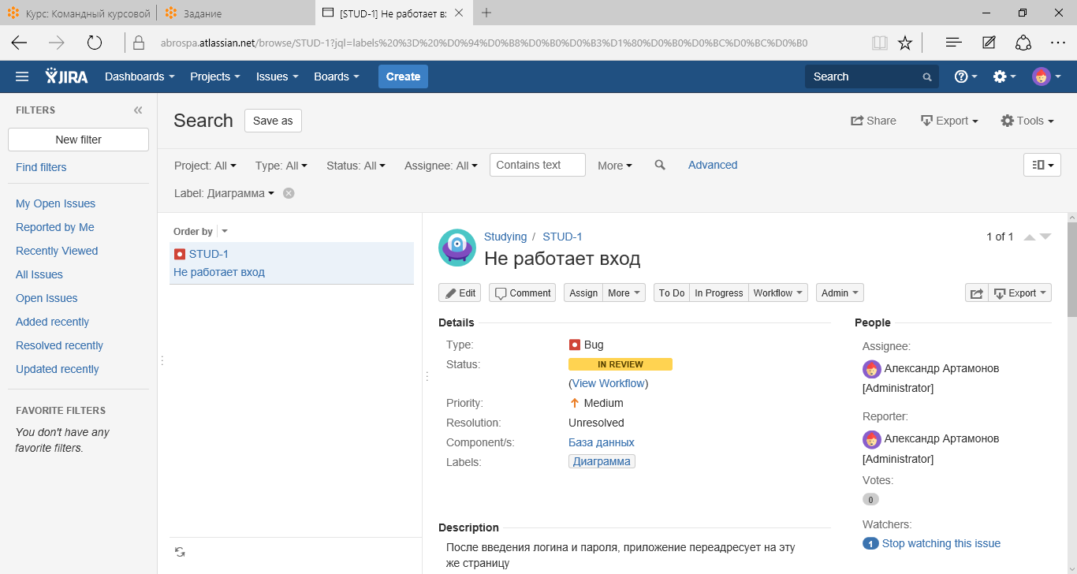

Рисунок 15 – Поиск проблемы по ключу

Для поиска по ключу, достаточно ввести нужное слово в текстовое поле «Search» вверху либо кликнуть по одному из ярлыков на странице проблемы.

Как отобразить все дефекты, которые назначены на вас в данный момент, и отсортировать их по убыванию приоритета?

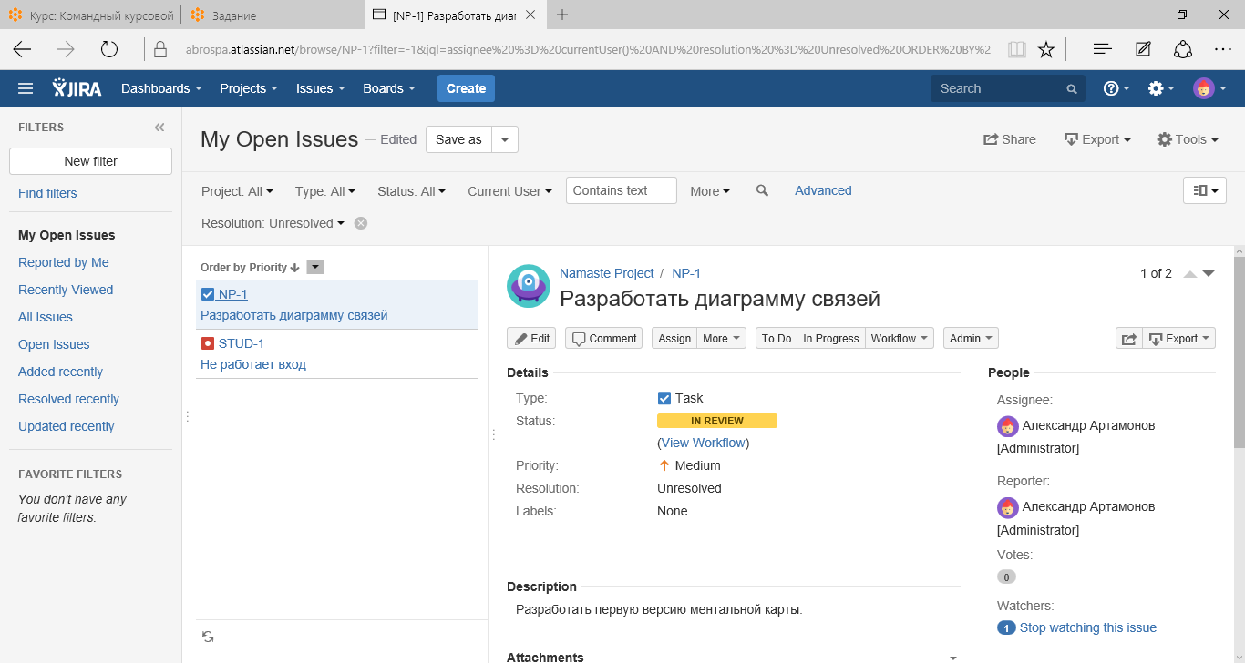

Рисунок 16 – My Open Issues

Проблемы, назначенные на текущего пользователя, находятся на странице «My Open Issues», в которые можно попасть из верхнего меню: Issues – My Open Issues.

Чтобы отсортировать их по убыванию приоритета нужно кликнуть по треугольнику рядом с надписью «Order by …» и выбрать нужный критерий – «Priority».

Как найти дефекты, в заголовке которых есть фраза "ошибка открытия файла"?

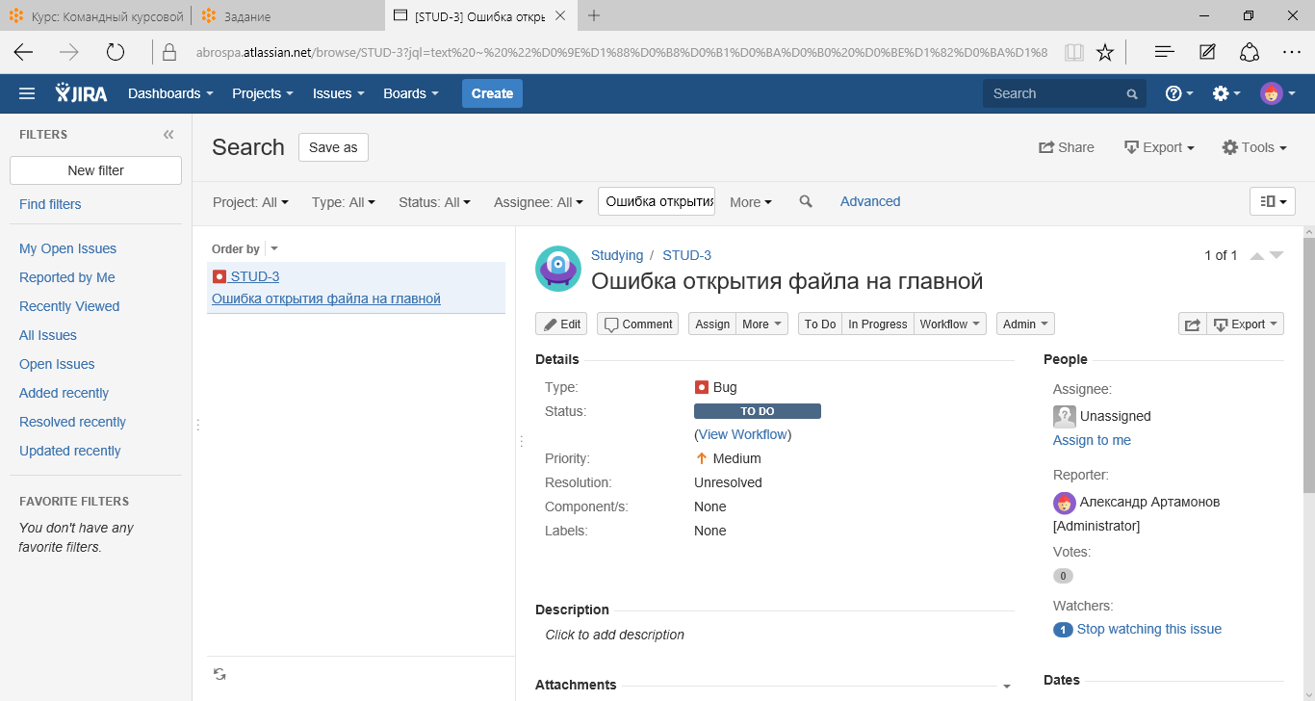

Рисунок 17 – Поиск проблем по тексту в заголовке

Чтобы найти такие проблемы, нужно в поисковой строке вверху ввести соответствующий текст – «ошибка открытия файла».

Как посмотреть список всех незакрытых дефектов на проекте?

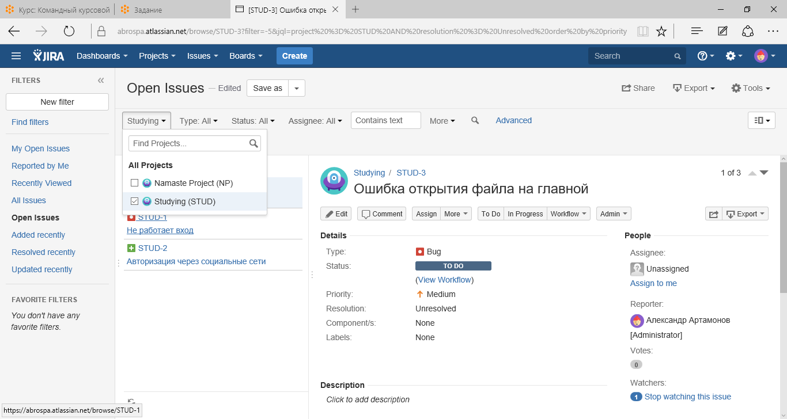

Рисунок 18 – Открытые проблемы проекта

Список всех открытых проблем находится на странице «Open Issues», на которую можно попасть со страницы поиска, кликнув по соответствующей кнопке в левом столбце. Чтобы посмотреть список проблем, связанных только с конкретным проектом, нужно выбрать нужный проект, используя соответствующий фильтр.

Как сохранить фильтр для последующего пользования им?

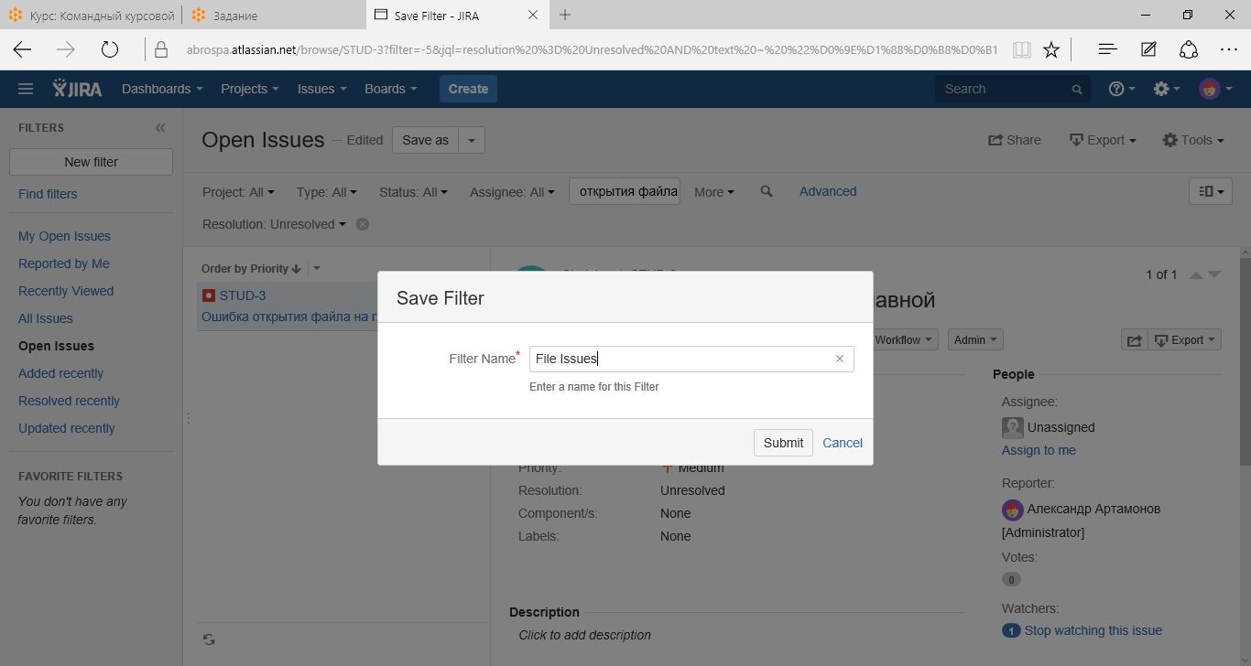

Рисунок 19 – Сохранение фильтра

Чтобы сохранить созданный фильтр, нужно нажать на кнопку «Save as» рядом с заголовком фильтра (по умолчанию – «Search»), ввести название и нажать на кнопку «Submit».

Как вывести список всех открытых (Open) дефектов с их описанием?

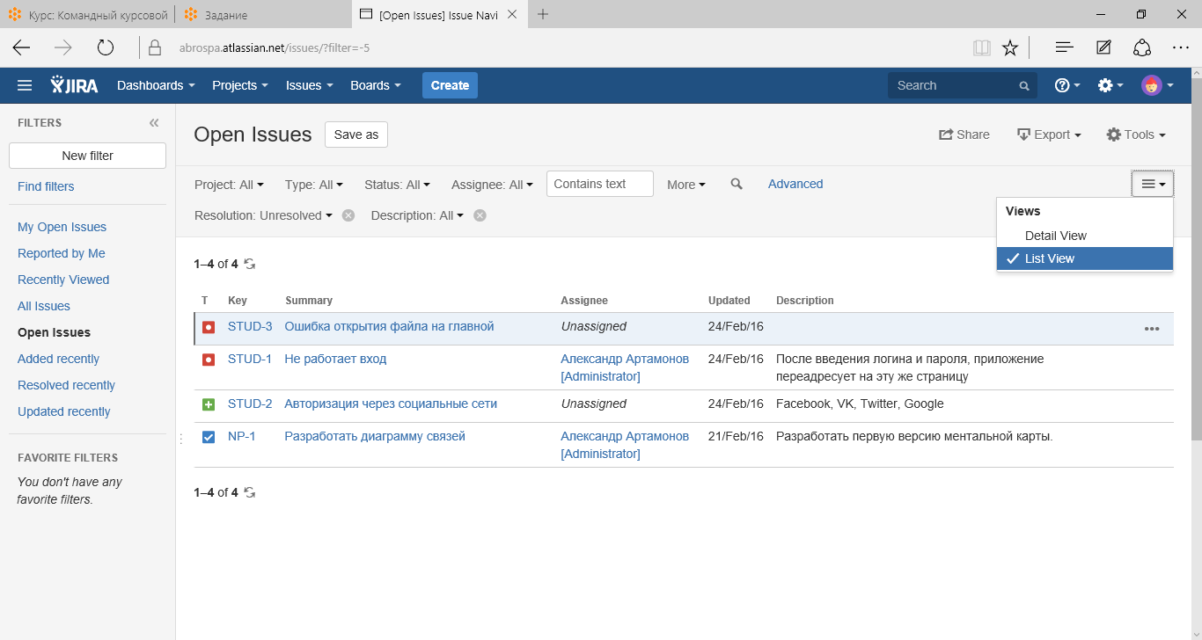

Рисунок 20 – List View

Для этого нужно кликнуть по кнопке, отвечающей за представление списка. В выпавшем меню выбрать «List View». После чего, нажав на «Columns», выбрать нужные столбцы и убрать ненужные. Например, добавить описание (description) каждой проблеме.

Как экспортировать список найденных дефектов в форму, удобную для печати?

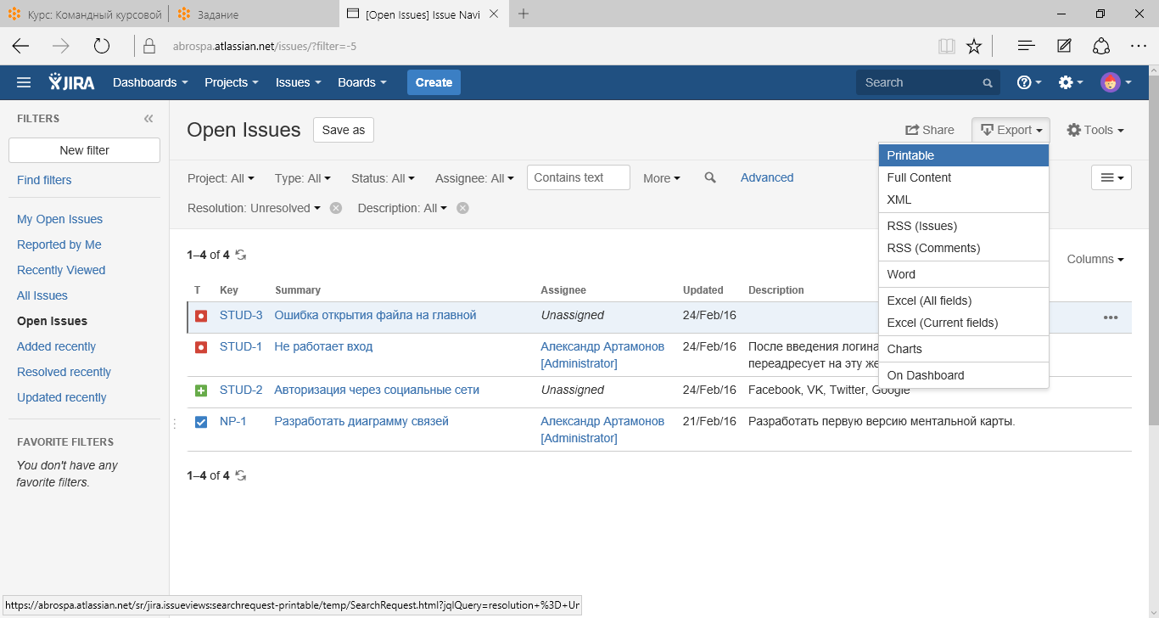

Рисунок 21 – Экспорт в печатаемую форму

Следует нажать на кнопку «Export» на странице поиска и выбрать «Printable» (печатаемый).